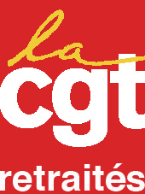
LE 4 FÉVRIER APPEL À LA MOBILISATION
DES RETRAITÉ·E·S

Les organisations CGT, FSU, Solidaires, UNEF, UNL, MNL, FIDL ont appelé
à un processus de mobilisations et initiatives durant le mois de janvier.
Pour la santé le 21, l’éducation nationale le 26 et l’énergie le 28 janvier.
Les retraités sont directement concernés par ces mobilisations.

Des moyens pour la santé
En premier lieu, dans le secteur de la santé où le gouvernement refuse de prendre
les mesures indispensables réclamées par les soignants pour éviter l’engorgement
des services de réanimation et de créer des emplois en nombre suffisant dans
les hôpitaux, les maisons de retraite ou pour l’accompagnement des malades et
des personnes en perte d’autonomie.

Un plan de relance du pouvoir d’achat
Alors que le redémarrage de notre économie exige une augmentation du pouvoir d’achat des salariés comme des retraités, le gouvernement annonce pour 2021
une revalorisation du SMIC en dessous de 1%. Ce faisant, il prive la Sécurité sociale
de ressources supplémentaires pour financer la protection sociale et les retraites.
Les pensions ne seront augmentées que de 0,4 % après des années de blocage. Or,
de nombreux retraités ont des pensions mensuelles égales ou inférieures à 1 000 euros et sont contraints à de grandes privations pour boucler leurs fins de mois.

Stopper la privatisation de l’énergie et la casse des services publics
La libéralisation rampante du marché de l’énergie a conduit à une augmentation du prix de l’électricité de 50 % en 10 ans, pénalisant durement les ménages et particulièrement les retraités disposant de petites pensions. Pourtant, le gouvernement envisage
de livrer au privé les secteurs rentables d’EDF et laisser au service public les activités coûteuses en investissements. Nous avons besoin de services publics de proximité dans les villes et les villages.

Des emplois pour les jeunes
La situation faite à la jeunesse leur est également insupportable. Leurs enfants et petits-enfants se voient plongés dans une grande précarité. Selon un récent sondage,
47% des jeunes s’inquiètent pour leur emploi et le taux de chômage des jeunes
a dépassé les 20%. Les étudiants vivent les difficultés à suivre les cours à distance,
la peur de l’échec et une détresse psychologique forte.

De l’argent il y en a, beaucoup…
Alors que les actionnaires des entreprises du CAC 40 reçoivent 30 milliards
de dividendes, le gouvernement a dégagé 300 milliards de prêts garantis, 100 milliards de plan de relance, 110 milliards de plan d’urgence, 31 milliards pour le chômage partiel. Et ce, sans aucune contrepartie en matière d’emplois et d’investissements !

Mobilisons-nous pour un état d’urgence sociale
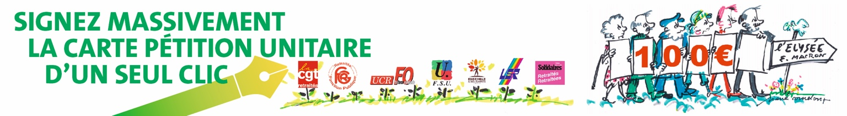
L’UCR-CGT fait siennes les revendications des syndicats et des organisations
de jeunesse. Elle appelle l’ensemble des retraités à se joindre aux initiatives engagées durant le mois de janvier et à la convergence de ces actions le 4 février, pour exiger
100 € tout de suite et 300 € d’augmentation des pensions en 2021.

Signez la pétition
« Ne touchez pas au pouvoir d’achat des retraité-e-s ! » auprès de nos militants
ou sur le site internet de l’UCR-CGT
www.ucr.cgt.fr
- Mon pouvoir d'achat • Ma retraite • Ma santé • Mes besoins quotidiens
 J’adhère à la CGT
Nom  Prénom 
Adresse 
Code postal  Ville 
Branche professionnelle d'origine 
Mail  Tél 

Bulletin à retourner à :
Informatique et liberté : En application de la loi du 6 janvier 1978, vous disposez d’un droit d’accès et de rectification pour toutes informations vous concernant. Ces informations pourront être cédées à des organismes extérieurs, sauf si vous cochez la case ci-contre
POUR DÉFENDRE MES REVENDICATIONS

